 Informacja prasowa Państwowego Instytutu Geologicznego

Szansa na nowe złoża gazu w Polsce

Naftowa rewolucja lat 90–tych w USA
W ciągu ostatnich około 20 lat przemysł poszukiwań i wydobycia gazu zimnego przeszedł w Stanach Zjednoczonych prawdziwą rewolucję. Geolodzy naftowi najpierw uświadomili sobie istnienie nie dostrzeżonych wcześniej, specyficznych złóż węglowodorów, określanych jako niekonwencjonalne, po czym rozpoczęli ich intensywne poszukiwania. Ich skutek przerósł najśmielsze oczekiwania. W kraju uzależnionym od importu węglowodorów odkryto gigantyczne niekonwencjonalne złoża gazu, które dziś dostarczają około połowę amerykańskiej produkcji gazu, a ich udział w tamtejszym sektorze naftowym nadal szybko rośnie. Szacuje się że około 2016 roku złoża tego typu będą dostarczać około 65 % produkcji gazu ziemnego w USA.
Ten spektakularny sukces tchnął nowe nadzieje i spowodował intensywne poszukiwania nowych złóż w innych krajach, w tym w Europie. Uważa się, że jeden z najbardziej perspektywicznych obszarów znajduje się w Polsce, czego wyrazem jest zaangażowanie w naszym kraju gigantów przemysłu naftowego, takich jak ExxonMobil, ConocoPhillips, Chevron czy Marathon. Ministerstwo Środowiska udzieliło dotąd około 40 koncesji na poszukiwanie niekonwencjonalnych złóż gazu ziemnego. Rozpoczął się proces dogłębnego rozpoznania kraju pod tym względem, którego skutki mogą przynieść efekty daleko przerastające dotychczasowe oczekiwania wobec krajowego wydobycia gazu.

Czym są niekonwencjonalne złoża gazu ziemnego?
Niekonwencjonalne złoża gazu odróżniają się od klasycznych przede wszystkim formą występowania gazu pod ziemią oraz sposobami jego wydobycia. Gaz w takich złożach znajduje się bądź w skale z której powstaje (gaz w łupkach; shale gas), bądź w skałach porowatych np. piaskowcach, gdzie wypełnia mikropustki pomiędzy ziarenkami piasku, ale z uwagi na częściową mineralizację poszczególne pory nie są ze sobą połączone (gaz zamknięty; tight gas). W obu przypadkach gaz nie dopływa samoczynnie do otworu i nie wydostaje się na powierzchnię. Dla jego wydobycia konieczne jest wykonanie skomplikowanych i kosztownych zabiegów, w tym wierceń poziomych i szczelinowań. Z uwagi na niewielki zasięg drenażu pojedynczego otworu konieczne jest wykonanie gęstej siatki wierceń. Koszt jednego wiercenia liczy się w milionach dolarów. Przy wszystkich tych wadach niekonwencjonalne złoża posiadają też niewątpliwe zalety. Najważniejszą z nich są zwykle bardzo duże zasoby, wynikające z wielkiego obszarowo zasięgu tego typu złóż, określanych niekiedy jako regionalne. Konwencjonalne złoża, stosunkowo łatwe do wydobycia i tanie w eksploatacji, są zlokalizowane na niewielkim obszarze. Wysokie koszty produkcji gazu z niekonwencjonalnych złóż, niekorzystne z punktu widzenia inwestora, pozostają w systemie gospodarczym kraju, w którym trwa produkcja, oddziałując na jego ekonomię w większym stopniu niż konwencjonalna produkcja.

Niekonwencjonalne złoża gazu ziemnego w Polsce
Polska stała się w ostatnich kilku latach krajem wielkich nadziei dla firm naftowych, poszukujących niekonwencjonalnych złóż gazu ziemnego. Największe zainteresowanie skupia się obecnie na czarnych łupkach wieku sylurskiego i ordowickiego, które powstały około 460-420 milionów lat temu. Występują one w północnej i wschodniej Polsce (obszar pomorski, mazowiecki, podlaski, lubelski). Skały te, będące dotychczas przedmiotem zainteresowania wąskiego kręgu paleontologów z uwagi na występowanie w nich malowniczych i egzotycznych skamielin, zwanych graptolitami, dziś stały się głównym bohaterem naftowego boomu. Szeroki pas występowania tych utworów, przecinający Polskę z północnego-zachodu na południowy-wschód otwiera wielkie możliwości prospekcji i stwarza nadzieję na duże zasoby. Prawdą jest, że na dzień dzisiejszy zasoby te są bardzo trudne do określenia i dopiero prace planowane na kilka najbliższych lat pozwolą stwierdzić, czy narastające nadzieje znajdą odzwierciedlenie w rzeczywistości. Niemniej wstępne szacunki, wykonywane przez wyspecjalizowane w tym zachodnie instytucje, pokazują teoretyczną skalę możliwości. Wood Mackenzie określają je na 1400 mld m³, zaś Advanced Res. Int. na 3000 mld m³ zasobów wydobywalnych. Dla porównania roczne zużycie gazu w Polsce wynosi około 14 mld m³ rocznie. Ilustruje to nie tylko ekonomiczną, ale także strategiczną wartość gazu, potencjalnie występującego w polskich łupkach. Pierwsze wiercenie poszukiwawcze, które pozwoli na nieco dokładniejszą ocenę perspektyw złożowych, rozpocznie się w kwietniu tego roku.
Drugim ciekawym obiektem poszukiwań są piaskowce permskie w Wielkopolsce, które od dziesięcioleci są źródłem konwencjonalnego gazu. Obecnie dostrzeżono w nich potencjał dla lokalnego występowania gazu zamkniętego. Najbardziej aktywna w tym zakresie firma Aurelian odwierciła już pierwszy otwór poszukiwawczy pod Poznaniem, uzyskując bardzo zachęcające wyniki. W oparciu o dane dostępne na dzień dzisiejszy firma Aurelian ocenia w tym przypadku zasoby wydobywane gazu na 5-25 mld m³. Należy zastrzec jednak, że pojedynczy otwór nie przesądza o występowaniu złoża. Kolejne firmy, w tym Polskie Górnictwo Naftowe i Gazownictwo przygotowują się do rozpoznania możliwości występowania gazu zamkniętego w Wielkopolsce, w sąsiedztwie bloku koncesyjnego Aurelian.
Paweł Poprawa

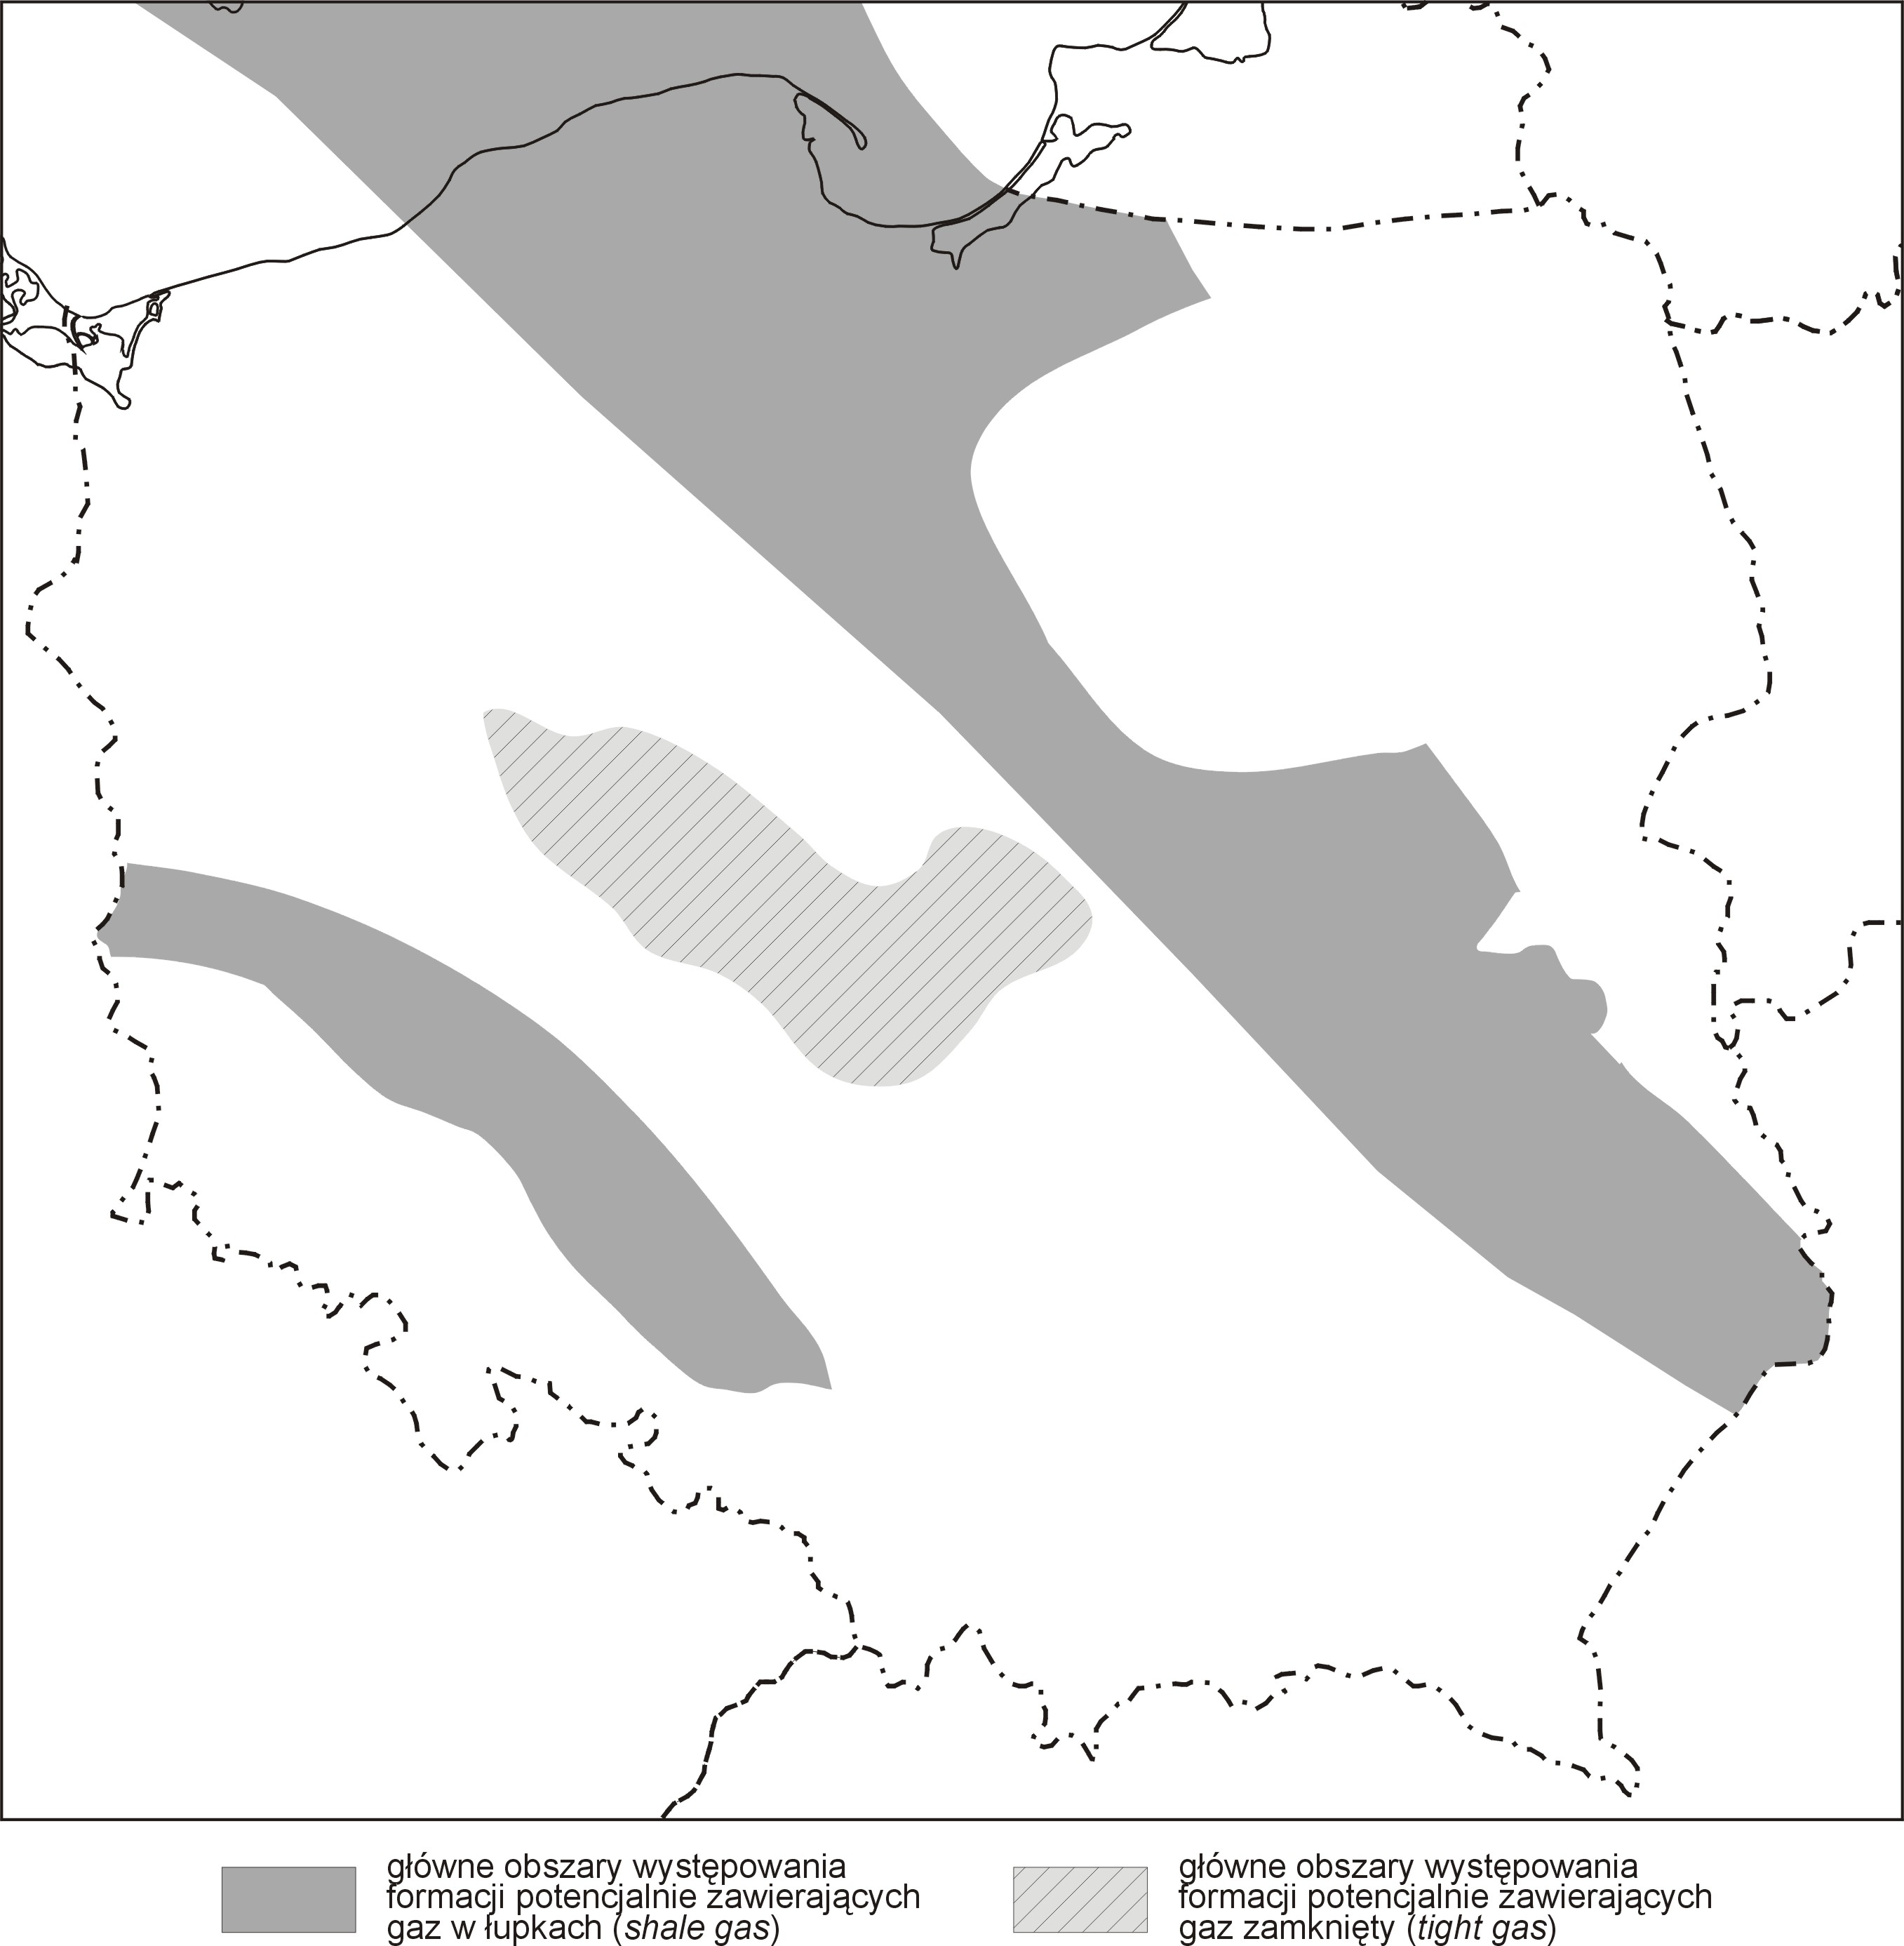

Rys. H. Kiersnowski, P. Poprawa – Państwowy Instytut Geologiczny

